Załącznik nr 1 do umowy…………………….

**SZCZEGÓŁOWY OPIS SPOSOBU WYKONANIA PRZEDMIOTU ZAMÓWIENIA**

**Ogrodzenie działki rekreacyjnej w miejscowości Piękne Łąki**

Przedmiot zamówienia obejmuje wykonanie ogrodzenia działki rekreacyjnej o długości   
ok. 200 m.b. i wysokości 1,50 m z siatki ogrodzeniowej ocynkowanej, montaż słupków betonowych (90 szt.) będących na stanie Zamawiającego (przedstawione na Rys. 1), dostawę i montaż bramy wjazdowej dwuskrzydłowej oraz furtki w miejscowości Piękne Łąki na działce o nr ewidencyjnym 162/3, obręb 0001 Bałupiany.

Opis wymaganych czynności oraz parametrów technicznych i jakościowych:

a) ogrodzenia z siatki stalowej ocynkowanej:

- długość ogrodzenia 200 m.b., wysokość 1,50 m,

- siatka wykonana z drutu o grubości (średnicy) **2,8 ± 0,09 mm**, rozmiar oczka **60 x 60   
± 5 mm,**

- siatka mocowana do słupków betonowych 9x10 cm zwężanych, wysokość 200 cm (zbrojonych na 4 druty) o przekroju wys. spójnej z całością i dostoswaną do wysokości ogrodzenia, szerokość rozstawy dostosowana do ilości posiadanych słupków, napinacze 3 szt. na jeden słupek narożny (4 słupki narożne), zakotwiczenie słupków betonowych poprzez wykonanie otworów o głębokości ok.45 cm, szerokość ok. 15-20 cm przestrzeni od słupka   
do ściany dołu, następnie zalanie zaprawą cementową oraz montaż wsporników słupków narożnych (2 szt. na 1 słupek);

b) brama wjazdowa dwuskrzydłowa ocynkowana:

- szerokość min. **4,00 m.b.**, wysokość do **1,5 m**,

- wypełniona siatką ocynkowaną jak wyżej o sekcji **50x50± 4 mm** – dostosowana do wysokości ogrodzenia, spójnie połączona z ogrodzeniem, z zamkiem cylindrycznym;

c) furtka wejściowa:

- szerokość **0,9-1,0 m.b.**, wysokość **1,50 m**, spójnie połączona z bramą wjazdową   
oraz ogrodzeniem, furtka klamką i zamkiem,

- wypełniona siatką ocynkowaną.

Szkic sytuacyjny ogrodzenia został przedstawiony na mapie poglądowej tj. Rys. 2.

Prace montażowe ogrodzenia muszą być wykonane zgodnie z normami, w tym sztuką budowlaną, wedle powszechnie obowiązujących standardów w tego rodzaju pracach   
z materiałów własnych (piasek, cement, woda) i sprzęcie Wykonawcy. Ogrodzenie musi być stabilne i bezpieczne.

Teren został wstępnie zniwelowany, przeważa nawierzchnia trawiasta.

Zamawiający umożliwia dokonanie wizji lokalnej w miejscu wykonywania robót. Wizję lokalną dokonuje Wykonawca na koszt własny, po wcześniejszym umówieniu   
się z Zamawiającym.

*Rys. 1 Posiadane przez Zamawiającego słupki betonowe do wykorzystania przez Wykonawcę*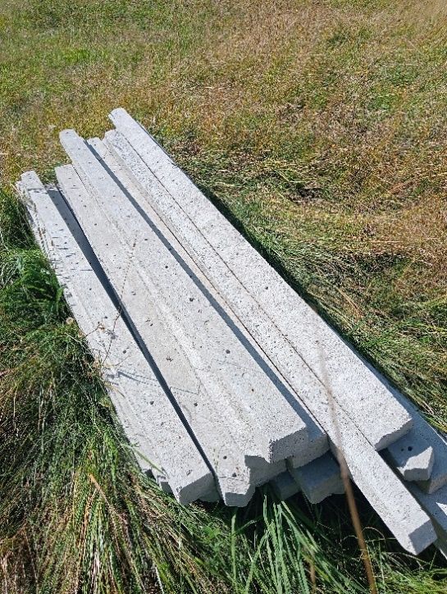

*Rys. 2 Mapa poglądowa lokalizacji wykonania ogrodzenia*

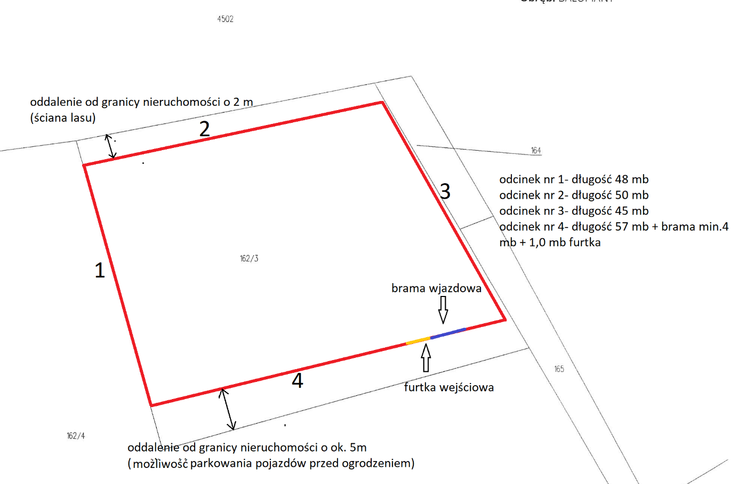

**Warunki realizacji przedmiotu zamówienia:**

1. Obowiązkiem Wykonawcy jest wykonanie przedmiotu zamówienia zgodnie   
z obowiązującymi przepisami.

2. Wykonawca ponosi pełną odpowiedzialność za wszelkie szkody wyrządzone w trakcie realizacji usługi oraz w jej następstwie.

3. Zamawiający zastrzega sobie prawo do kontroli prawidłowości wykonywania usługi.

4. Obowiązkiem Wykonawcy jest natychmiastowe wykonanie poprawek w przypadku stwierdzenia wadliwego wykonania usługi.

5. Sprzęt, narzędzia, odzież ochronną, worki do gromadzenia odpadów zapewnia Wykonawca.

6. Wykonawca przejmuje pełną odpowiedzialność za działania podwykonawców jak i za działania własne.

7. W zakresie Wykonawcy należy również oznakowanie terenu prowadzonych prac.

8. Wykonawca zobowiązany jest do uporządkowania terenu po wykonanych robotach.